アライグマ・ハクビシン捕獲箱わな設置マニュアル
１ 設置場所及び設置方法
・被害が多発している付近の端やアライグマ等がいた形跡がある所の隅。隠れて「こっそり」食べられる
場所に設置する。（箱わなの上や横に板等で囲いこっそりと食べられる工夫もして下さい。また、陽の当
たる所は鳥に餌を食われるだけで掛かりません） ３日間設置しても掛からない場合は場所を移動して
下さい。なお、箱わなの周りに落ち葉、草、布、ヒモ、シートがあるときは取り除いてから設置して下さい。
（個体が箱わなの中に引き込み大変なことになります。捕獲後もシート等を被せないで下さい。）
２ 餌
・スナック菓子や果物で糖度の高いものが有効。特にキャラメルコーンはアライグマ・ハクビシンに
効果があります。（捕獲実績例：キャラメルコーン、ドーナッツ、揚げパン、バナナ、食パン、ぶどう、トウ
モロコシ、ラッカセイ、リンゴなど） 設置箇所の周りにある食べ物よりも魅力的なもの！！
（設置場所付近の作物と同じものを入れても効果は薄いです わざわざ箱わなの中に入って食べません）
・餌は箱わな内の踏み板より奥に入れること。（フタ先にピーナッツクリームを塗ると甘い匂いで効果あり）
３ 設置後の対応
・設置後は、原則として毎朝１回の巡視を行ってください。捕獲を確認したら必ず午前８時１５分から８時
５０分までに（９時以降の回収依頼連絡には対応しかねます）坂東市役所農業政策課（下記直通）に
ご連絡ください。複数の回収依頼がありますので、時間の指定はできませんが当日回収に伺います。
なお、立ち会いは不要です。 ※閉庁日（土・日・祝日）は回収しません。
・捕獲後は、土や泥等異物を全て落として、宅地内の分かりやすい場所の日陰に置いて下さい。
また、捕獲から相当時間が経過しているため、ジョウロ又はホースでアライグマ等に水を与えて下さい。
４ その他
・貸し出し期間は１４日間です。（捕獲できない場合は箱わなを回収に伺います。）
・アライグマ・ハクビシンとも夜活動しますので、毎朝１回の巡視後は扉を閉じて下さい。（錯誤捕獲した場合設置者自らが速やかに放獣してください。）また、金曜日・土曜日・祝日前日も仕掛けないで下さい。
・天井裏等で物音がする場合は、忌避剤（きひざい＝嫌がる刺激臭を出す薬剤）も設置して下さい。
・アライグマ・ハクビシンを寄せ付ける食物（残渣・果実・ペットフード等）を屋敷内に放置しないで下さい。
【連絡先】
坂東市鳥獣被害対策協議会（事務局）
坂東市役所 農業政策課農業振興係
℡：０２９７-２１-２１９４（直通）担当： 直江
捕獲箱わなの仕掛け手順

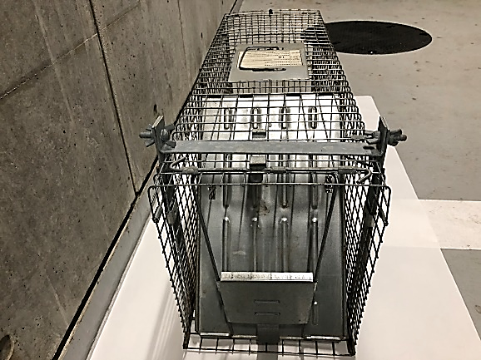
※１
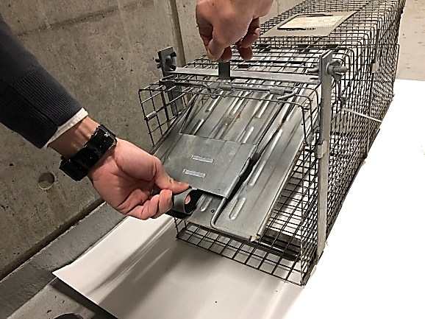

※１

※２

- ※１を上に持ち上げつつ、※２をふたのほうへ前に押しながら持ち上げる。
※２

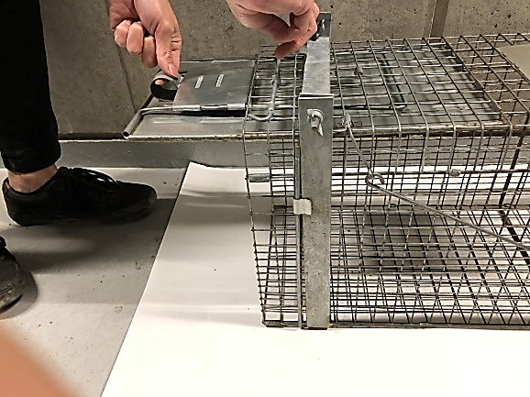
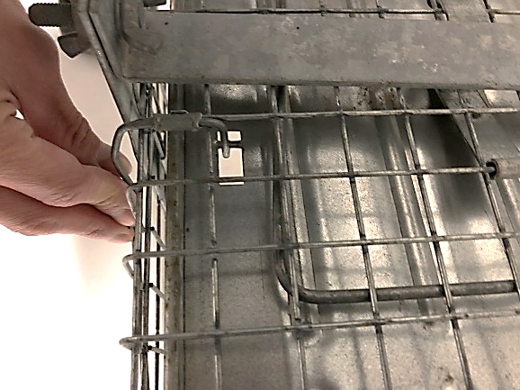

※３

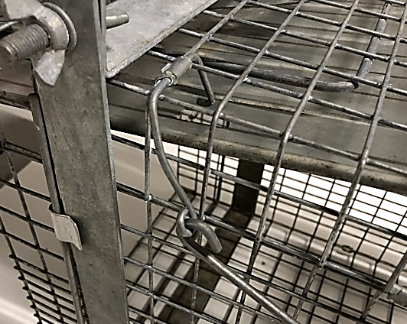
- ふたを持ち上げながら、※３を写真のようにひっかけふたを下ろす。
※３

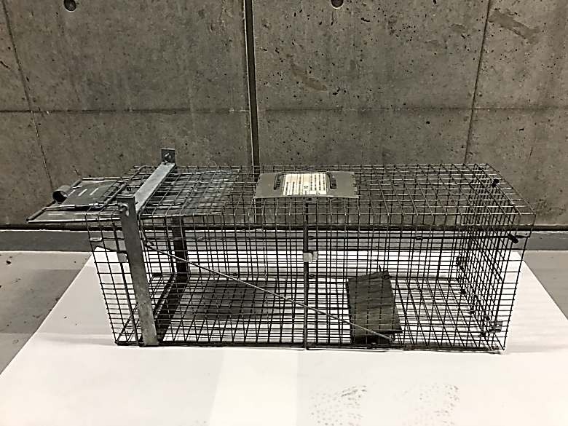
注意：※４を押して作動するか必ず確認をしてください。動作が鈍いときは、連結棒（長い棒）を曲げて調節してください。
※４
※４
名称 ※１.留め具
※２.ストッパー
※３.フック
※４.踏み板
③ 完成です。
（※４を踏むとふたが閉じる仕組みです）

